REQUERIMENTO 08/2024

SR. PRESIDENTE,
SRS. VEREADORES,

Na forma regimental requeiro a mesa que após ouvir o Plenário, seja enviado oficio ao Srº. José Aldemir Meireles, Prefeito de Cajazeiras e ao Srº. Francisco Thiago Andrade Pessoa, Secretário de Planejamento, solicitando a realização do calçamento da Rua Antônia Soares de Lacerda, Loteamento Luar Cidade Universitária, desta cidade.

PLENÁRIO EDMILSON FEITOSA CAVALCANTE, EM 28 DE ABRIL DE 2024.

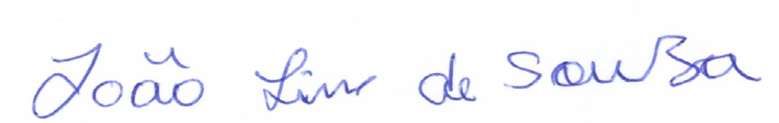

JOÃO LINS DE SOUZA
VEREADOR (PSD)

